Викторина по речевому развитию « Грамотейка»
(для родителей и детей подготовительной группы)

Цель: обобщение и закрепление имеющихся знаний детей в области речевого развития.

Задачи:
- Закрепить у детей понятия звук, буква, слог, слово, предложение.
- Упражнять в умении составлять слова из букв.
- Упражнять в умении описывать предмет, не называя его.
- Формировать навыки работы в команде, способствовать групповой сплоченности.
- Привлечь родителей к коррекционному процессу.

Ход викторины
1.Организационный момент.
Логопед: Добрый вечер, уважаемые родители! Скоро наши дети станут первоклассниками. Сегодня мы решили устроить небольшое испытание – викторину, чтобы выяснить, готовы ваши дети и вы к обучению в школе.
Сначала я представлю наши команды. Слева команда детей « Звукознайки», капитан команды (фамилия, имя ребенка) …
Справа команда родителей « Буквознайки», капитан команды (имя, отчество родителя)…
Логопед: Уважаемые участники! Посмотрите на эту пирамиду. Давайте вспомним, что наша речь состоит из звуков. На письме они обозначаются буквами. Из букв образуются слоги. Слоги собираются в слова, а из слов получаются предложения. Предложениями мы разговариваем друг с другом. Сегодня мы поднимемся по этой пирамиде!
Викторина состоит из конкурсов, за каждое правильно выполненное задание, вы будете получать одно очко - колечко на вашу пирамиду.
1 конкурс « Разминка»
Логопед: Для разминки отводится 1 минута. За это время нужно как можно быстрее ответить на максимальное количество вопросов. У какой команды будет больше правильных ответов, та получит одно очко (колечко на пирамиду).
Вопросы для команды « Звукознайки».
1. Мы видим буквы или звуки?
2.Из чего состоит сказанное слово?
3.Назовите мягкий согласный звук в слове соль?
4. Какой согласный звук дважды встречается в слове бабушка?
5. Кем была курица в детстве?
6. Назовите слово, противоположное по значению слову говорит?
7 . Кто это: клюв, голова, туловище, крылья, лапки, хвост?
8. Как называется время суток, идущее после дня?
9.Сказочный мальчик с деревянным носом?
10. Какой месяц находится между мартом и маем?
11. Прибор для измерения времени?
Вопросы для команды « Буквознайки».
1.Мы слышим звуки или буквы?
2.Из чего состоит написанное слово?
3.Какой твердый согласный звук есть в слове дерево?
4. Назовите слово « коса» без звука (К).
5. Какой звук дважды встречается в слове « Планета»
6. Кто папа « ягненка»?
7. Назовите слово, противоположное по значению слову спрашивать.
8.В какое время года птицы вьют гнезда?
9. Кто это: усики, голова, брюшко, крылышки, шесть ног.
10. Как называется время суток между утром и вечером?
11.Какой месяц между декабрем и февралем?
Жюри дает оценку конкурсу.

Конкурс 2. « Знатоки звуков»
Логопед: Итак, уважаемые участники, вступаем на нижнюю ступеньку нашей пирамиды. В одной стране жили - были два короля. Один правил государством твердых звуков. А второй - государством мягких звуков. Вам нужно помочь этим королям – ведь их подданные перепутались. Команде « Буквознайки» нужно вспомнить и назвать какие звуки бывают только мягкими ( Ч, Щ, Й), а команде «Звукознайки» какие звуки бывают только твердыми (Ш,Ж,Ц)?
Жюри дает оценку конкурсу.
Конкурс 3. « Знатоки букв»
Логопед: К нам в гости, пришли две белочки – сестрички. Но имена у них разные. Вам нужно узнать их имена. Посмотрите, на цветочках есть буквы. И белочки тоже держат цветы. Вам нужно найти одинаковые цветы, вписать буквы и прочитать их имена.
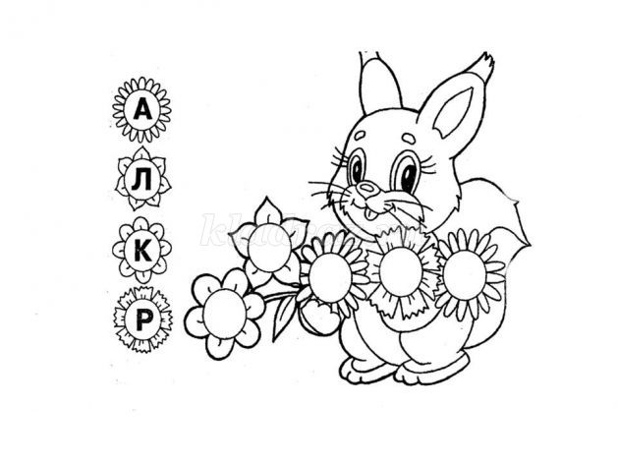 Жюри дает оценку конкурсу.
Конкурс 4. « Знатоки слогов»
Логопед: Подумайте, название, какого животного, состоит из одного слога?
Команде « Звукознайки» нужно назвать животное наших лесов, а команде « Буквознайки» - животное жарких стран.
А теперь назовите слово из трех слогов. Команде « Звукознайки» нужно назвать птицу, а команде « Буквознайки» - насекомое.
Жюри дает оценку конкурсу.
Конкурс 5. « Цепочка слов»
Логопед: Вам выданы картинки. Составьте цепочку слов, в которой каждое последующее слово на картинках должно начинаться с последнего звука предыдущего слова.
Жюри дает оценку конкурсу.
Конкурс 6. « Аукцион. Кто больше назовет « весенних» слов».
Логопед: Ребята, отгадайте загадку.
Она раскрыла почки
В зеленые листочки
Деревья одевает,
Посевы поливает.
Движения полна,
Зовут ее …….(весна).
Логопед: Наша речь богата словами. Объявляется аукцион « Кто больше назовет « весенних» слов. Называйте слова по очереди. Жюри подсчитывает правильные ответы. Команда, которая назовет больше слов, получает очко.

Жюри дает оценку конкурсу.

Конкурс 7. « Состязание капитанов»
Логопед: Пришла пора начинать конкурс капитанов! Капитанам будут выданы картинки, но остальные игроки их видеть не будут. Капитаны должны объяснить значение слова с картинки, не называя его. Кто из капитанов объяснит большее количество слов, тот и выиграет конкурс.
Логопед: Вот мы и поднялись на вершину пирамиды. На ней написано слово « Речь». Речь – это драгоценность, владеет ей только человек. Очень важно научиться говорить правильно и красиво, чтобы людям было приятно вас слушать и понимать.
Теперь подведем итоги нашей игры - викторины и наградим победителей.
Логопед: Вот и закончилась наша встреча! Я вижу, что вы, дети, и ваши родители готовы к обучению к школе! Так в добрый путь! До свидания, друзья!

